«Оценка заявителем качества предоставления государственной услуги»
Группа процессов: Оказание государственных услуг
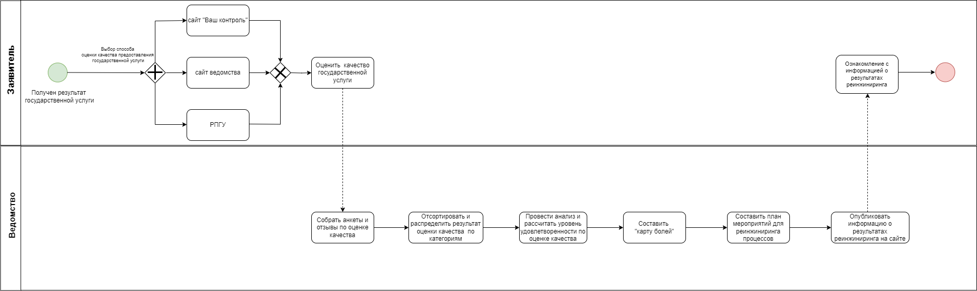
Блок-схема целевой модели процессов:
Описание шагов процесса:
1. Основанием для начала процесса «Оценка заявителем качества предоставления государственной услуги» является получение заявителем результата предоставления государственной услуги.

2. Для оценки качества предоставления государственной услуги заявитель может оставить отзыв на сайте «Ваш контроль».
В целевой модели процесса для заявителя будут разработаны дополнительные способы оценки качества предоставления государственной услуги посредством заполнения анкеты обратной связи на региональном портале государственных и муниципальных услуг и официальном сайте ведомства.

3. После оценки заявителем качества предоставленной государственной услуги удобным для него способом сотрудник ведомства, ответственный за рассмотрение обращений и запросов, осуществляет сбор анкет и отзывов по оценке качества.

4. Все отзывы вычитываются, каждому из них присваивается категория (например: жалоба, предложение и т.д.).

5. На основании полученной обратной связи от заявителей проводится анализ полученной информации и рассчитывается оценка уровня удовлетворенности заявителя качеством предоставления государственных услуг, выявляются проблемы (далее — «болевые точки») и составляется «карта болей».

6. Ведомство исследует возможные пути решений по устранению «болевых точек», которые впоследствии включаются в план мероприятий, предусматривающий проектирование и реинжиниринг процессов при предоставлении государственных услуг.
7. Полученная информация о результатах реинжиниринга публикуется в разделе «Обратная связь» официального сайта ведомства, а также может размещаться на официальных страницах социальных сетей ведомства.

Показатели эффективности процесса:
1. Сокращение количества жалоб.
2. Повышение уровня удовлетворенности клиентов качеством предоставления государственных услуг.

